[安徽中医药大学原校长Daiyin Peng、药学院现任副院长Lan Han的论文存在图片重复](https://mp.weixin.qq.com/s?__biz=MzkzMDkwMTQzNw==&mid=2247484294&idx=1&sn=19a20e381b91b3fb9d2d80d4d9d021eb)

[白大褂宣言](javascript:void(0);)2025-04-14 08:04:16山东



点击蓝字 关注我们



2021年2月15日，安徽中医药大学Daiyin Peng（彭代银）及Lan Han（韩岚）团队在 Journal of Traditional Chinese Medicine 发表题为 **“Regulative effect of Taohong Siwu decoction on extracellular matrix of endometrium in drug-induced abortion”**的文章。

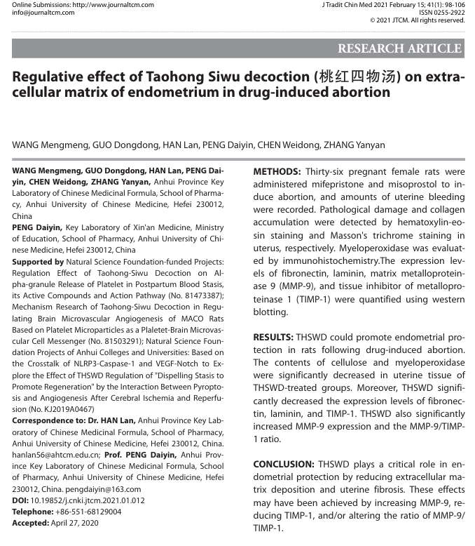

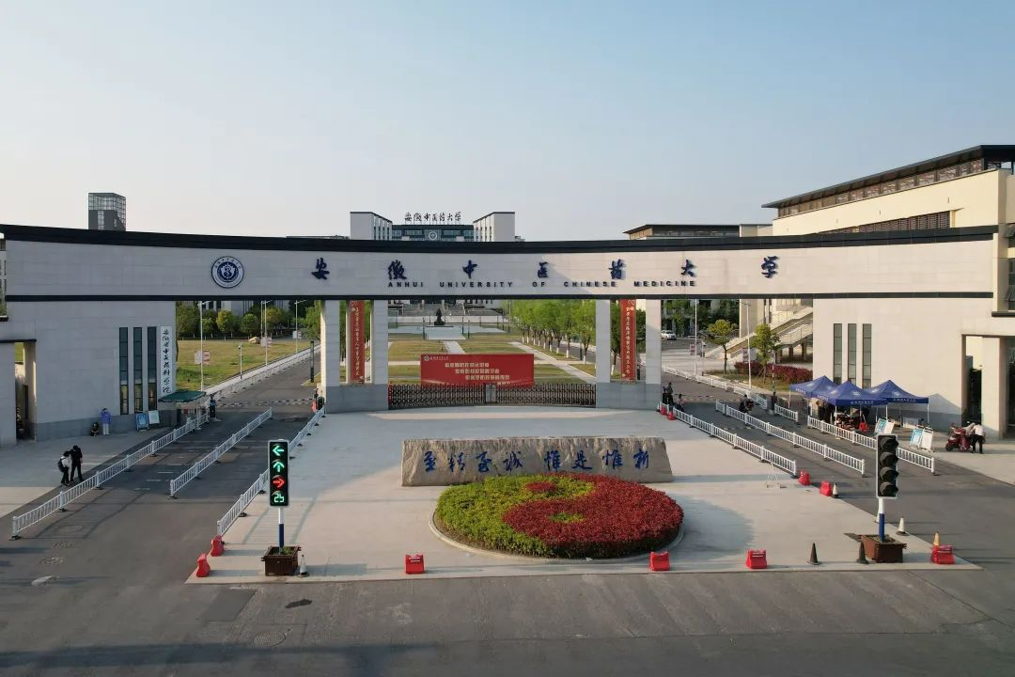

**经核查比对，文章部分实验图像存在以下重复现象：**

* **图4存在1处明显重复。**

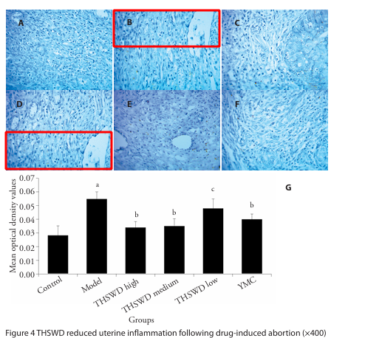

**参考信息：**

https://pubmed.ncbi.nlm.nih.gov/33522202/